「KB스타뱅킹 전용 프레임워크 구축」 프로젝트
구축 요건 정의서

부서명 | 뱅킹인프라부(P)
작성자
작성일자 | 2025.02.06

※ 본 구축 요건정의서에 표기된 프로젝트 기간, 개발공수 투입인력 계획 등 계약내용에
종속된 모든 부분은 선정된 업체의 제안 내용에 따라 최종 계약 시 변경 될 수 있으며,
이 경우 공식 계약서의 내용이 구축요건정의서 보다 우선함

개정 이력
일자 | 버전 | 주요 내용 | 작성자 | 승인자
2023-11-14 | 0.1 | 최초 작성 | 문정현
2023-12-15 | 0.98 | 초안 작성 | 문정현
2024-1-25 | 1.0 | 업무영역 구체화 | 문정현
2024-8-14 | 1.3 | 프로젝트 변경 내용(인프라, 구축 내용) 반영 | 안다영, 문정현
2024-12-3 | 1.54 | 프로젝트 시스템구성도, 개발상세 내용 수정 | 문정현
2025-1-20 | 1.6 | 내용 수정 | 문정현

목 차
1 배경 및 목표 4
1.1추진 배경 4
1.2 추진 목표 4
1.3 기대 효과 4
2 프로젝트 개요 5
2.1프로젝트명 5
2.2프로젝트 기간 5
2.3 프로젝트 구축 내용 5
2.3.1 적용 범위 5
2.3.2 주요 개발 내용 6
2.3.3 개발 상세 내용 6
2.4 프로젝트 추진 조직 10
3 요구사항 12
3.1시스템 구성 내역 12
3.1.1 시스템 구성도 12
3.1.2 H/W 목록 14
3.1.3 S/W 목록 15
4 추진계획 20
4.1추진 일정 20

배경 및 목표

1.1추진 배경
- 디지털 패러다임의 급격한 변화 및 다양한 고객 니즈에 신속하고 유연하게 대응할 수 있는 새로운 비대면 아키텍처 재설계 및 이에 대응하는 인프라 재구축 필요
- 현행 비대면 프레임워크에서는 부하나 장애 시 상호 영향을 미치며 서비스 단위로 최신 기술 적용이 어려워 민첩성이 낮음
- 빅이벤트로 거래량 증가에 따른 근본적인 대응방안 모색 필요

1.2 추진 목표
- 클라우드 기반의 확장 가능한 아키텍처 구축을 통한 서비스 독립성 확보
ㅇ 서비스가 독립적으로 개발/배포/관리되어 빠른 서비스 제공
ㅇ 부하 및 장애발생 시 상호 서비스별 전이 가능성 축소
- 인프라 및 프레임워크 공통기능을 선구축하여, 업무가 단계적 전환될 수 있는 기반 마련
- 비대면 조직의 플랫폼化 및 에자일 개발문화에 대응할 수 있는 체계 구축
- 향후 프론트엔드 신기술 도입 시 유연하게 활용 가능한 아키텍처 구성
- 오픈소스를 활용한 비용 절감 및 내부 개발 역량 강화
- 내부 직원의 효율적인 관리와 원활한 운영을 지원하는 KB스타뱅킹 어드민 시스템 구축

1.3 기대 효과
- 전체 시스템에 영향을 미치지 않고 단위 서비스로 배포하여 개발 속도 향상
- 단위 서비스마다 다양한 기술 스택과 도구를 사용하여 혁신적인 솔루션 개발 가능
- 단위 서비스 간 영향을 미치지 않는 격리된 구조로 설계하여 장애로부터 격리됨
- 단위 서비스를 팀 단위로 관리하여 협업이 용이해지고 필요한 서비스 간 연결하여 사용하므로 자원의 확장성을 높임
- 계열사 및 타 연계시스템간 서비스 확장성 확보
- 채널 독립사용업무의 전진구성으로 호출 구간 감소로 인한 서비스 속도 향상
- 설계 및 개발의 주도적 참여를 통한 기술 내재화 및 직원 역량 강화

프로젝트 개요

2.1 프로젝트명
- 「 KB스타뱅킹 전용 프레임워크 구축」

2.2 프로젝트 기간
- 개발착수일로부터 8개월

2.3 프로젝트 구축 내용

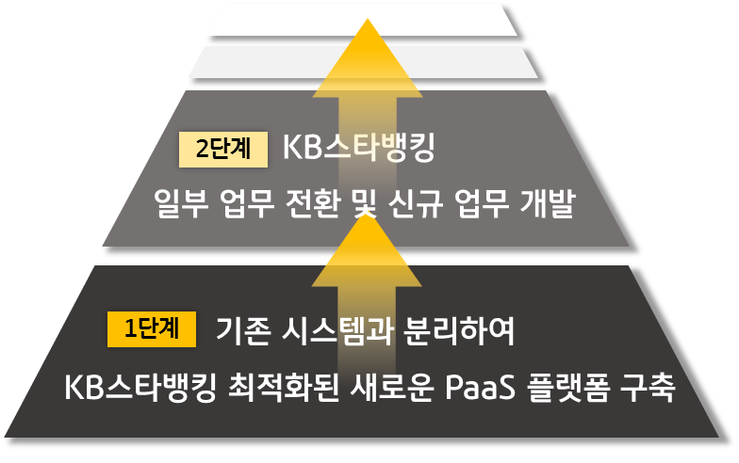
2.3.1 단계별 추진 내용
단계 | 구축 내용
  (25년 이후) | - 기존 업무 중 적합한 업무 전환 개발 및 신규 업무 개발
  (25년도)  [현단계] | - 기존 KB스타뱅킹과 분리된 환경에서 신규 시스템 구축  - OCP^{주1)}기반 인프라 구축, 공통 기능 개발, API 호출을 위한 스타루트 엔진 및 어드민 추가 개발  - PaaS 프레임워크 ^{주2)} 및 공통 기능 선도 개발  - 컨테이너 기반의 PaaS 개발 경험 확보

2.3.2 주요 개발내용
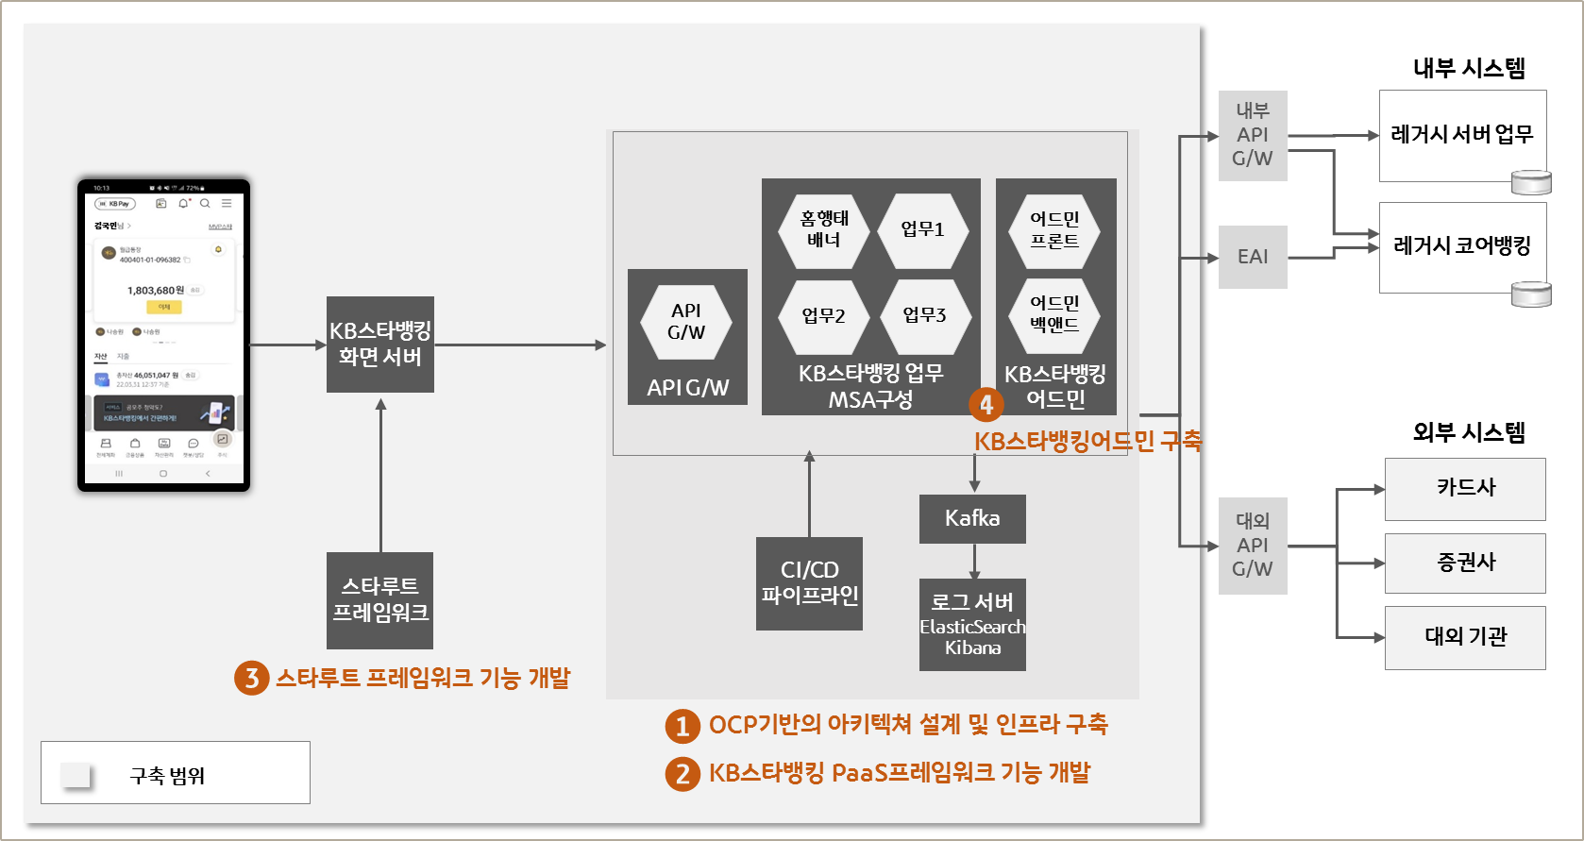
❶ 비대면 아키텍쳐 재설계 및 인프라 구축
- OCP^{주1)}기반의PaaS 플랫폼^{주2)} 아키텍처 설계, 인프라 구축
- RestAPI^{주3)} 기반의 서비스 호출 구조 체계 구축
- KB빌드배포 자동화시스템 (IQPLUS)을 연계한 CI/CD파이프라인 구축
- EFK^{주4)}및 Kafka^{주5)}를 활용한 로그적재 시스템 구축
❷ KB스타뱅킹 PaaS프레임워크 기능 개발
- KB One 프레임워크를 활용한 프레임워크 공통기능 개발
- 신속한 어플리케이션 개발을 위한 표준화된 개발 환경 구축
❸ 스타루트 화면 프레임워크 엔진 및 어드민 기능 보완
- 기존 MCI 호출 및API G/W 호출을 모두 지원하는 기능 개발
- 확장형 페이지에서 호출하는 API관리, 클릭수 집계 등 기능 제공
❹ KB스타뱅킹 운영 어드민 구축
- KB스타뱅킹 운영을 최적화하기 위한 맞춤형 어드민 시스템 구축
- 로컬 개발 환경 및 Vue.js^{주6)}를 활용하여 신속하고 생산적인 개발 환경 구축
주1) RedHat의 OpenShift Container Platform으로 컨테이너 기반의 어플리케이션 관리 및 배포 플랫폼
주2) 클라우드에서 어플리케이션 개발과 실행 환경을 제공하는 플랫폼
주3) HTTP와 URI를 기반으로 데이터를 주고 받는 통신 규약
주4) Elastic Search, Flentd, Kibana 로 로그 데이터를 수집 저장, 분석, 시각화하는데 사용되는 솔루션
주5) 대용량 실시간 데이터 스트리밍과 메시지 처리를 관리하는 분산 데이터 스트리밍 플랫폼
주6) 컴포넌트 기반 아키텍처 등을 지원하는 자바스크립트 기반 프론트엔드 프레임워크

※ 기존 비대면 채널 시스템 대비 변경되는 부분
구분 | AS-IS | TO-BE
아키텍처 | IaaS(VM) 기반으로 각각의 서비스가 동일 소스, 자원 등을 공유하며 상호 종속된 구조  ※ IaaS: 가상 서버, 스토리지, 네트워크 등 인프라를 영역에 대해 OS, 미들웨어, 런타임 등 직접 설치하여 운영함 | PaaS(Container) 기반으로 각각의 서비스가 개별 단위로 동작하도록 분리된 구조  ※ PaaS: 어플리케이션 개발, 배포, 실행 환경과 개발 도구를 제공하는 환경으로 개발자는 어플리케이션 코드에 집중함
거래 호출방식 | MCI와 연계한 거래코드 기반의 표준전문 호출 | 내부 KBaaS(API G/W)와 연계한 API 기반의 서비스 호출
변경관리 | KB통합품질관리시스템(IQMS) | KB빌드배포 자동화시스템 (IQPLUS)
형상관리 | 서비스 마다 독립적인 형상관리 저장소를 사용하지 않음 | 서비스 마다 독립적인 형상관리 저장소(git)를 사용
DB 구축 | 채널에 별도 DB를 구축하지 않고 화면에서 MCI로 금융복합플랫폼, 상품처리계 연계 | 채널에 별도 DB를 구축하여 내부 거래 수행

2.3.3 개발 상세 내용
- 비대면 아키텍쳐 재설계 및 인프라 구축
기능구분 | 주요내용 | 상세
아키텍쳐 설계 | 시스템 아키텍쳐 설계 | - 서비스별 독립성, 확장 유연성을 가질 수 있는 OCP 플랫폼 구축  - 기존 화면 액션(JSP) 및 업무 개발영역(JAVA)을 PaaS 로 설계  - 운영 클러스터를 단일 클러스터로 구성하되 향후 운영 2그룹으로 확장 할 수 있도록 설계
 | 대용량 아키텍쳐 설계 | - 대용량 수용가능 아키텍처 필요하며 시스템 사용자 증가에 대비한 아키텍쳐 설계
모니터링 | 시스템 모니터링 | - OCP클러스터 內 Prometheus ^{주7)} 를 활용하여 클러스터 상태, 노드 리소스 등 모니터링  - 컨테이너, 어플리케이션 등 성능 모니터링  - 추가 컴포넌트(thanos, node-exporter, metric-server 등^{주8)})를 동일 노드에 설치하여 사용할 수 있음
 | 실시간 MSA  거래 추적 기능 적용 | - Service Mesh(istio)^{주9)}를 적용하여 Kiali ^{주10)}, Jaeger^{주11)}를 통한 서비스 트래픽 및 성능 모니터링 시각화  - 향후 MSA^{주12)} 업무 확대를 고려하여 Service Mesh 설계
 | 실시간 어플리케이션  로그 조회 | - Elasticsearch^{주13)}와 Kibana^{주14)}를 통한 통합 로그 조회로 개발 편의성 향상  - Kafka를 이용하여 로그데이터 유실을 방지하고 향후 업무 확장 시에 안정적으로 로그 적재할 수 있도록 구축
시스템 연계 | 외부 연계시 내부API  G/W, EAI 활용 | - 코어뱅킹(상품 처리계 등), 금융복합플랫폼 연계시 전행표준인 내부API G/W or EAI를 통해 연계
형상/변경  관리 | 업무소스 IQ+ CI/CD  배포 방식 변경 | - 신속한 업무 개발 및 지속적인 배포를 위해 CI/CD 파이프라인 구성
 | CBT(Closed Beta Test)  구축 | - 다크배포^{주15)} 파이프라인 구축
KafKa  시스템 구축 | 안정적인 로그 적재  시스템 | - Kraft Controller^{주16)}를 이용하여 구축  o 3.8 이상 Kraft 버전: Zookeeper^{주17)} 없이 Kafka 노드들이 직접 메타데이터를 저장하고 관리하는 버전  o KRaft Controllers와 Broker를 분리 구성: 클러스터 안정성, 컨트롤러 노드 경량화 및 향후 업무가 늘어날 것을 대비하여 동일한 노드에서 운영하지 않고 분리하여 구성
DB동기화 | 단방향 DB동기화 설계 | - 단방향 DB동기화 설계 및 구현 (CDC 또는 kafka 메시징 큐를 활용하여 구현)
백업 | 리눅스 서버 및  클러스터 백업 | - 개발, 스테이징, 운영 모두 백업  - Bastion^{주18)}, EFK, kafka 서버 대상으로 백업 수행  - 클러스터(master, worker, infra (coreOS, 표준OS가 아님)) 에 대한 백업은 etcd 백업^{주19)}을 기본으로 하며 향후 구체적으로 설계 예정
주7) 시스템 및 어플리케이션 성능 모니터링을 위한 오픈소스 도구
주8) 시스템과 클러스터의 모니터링 지표를 수집하여 중앙에서 통합 모니터링을 가능하게 도와주는 도구
주9) MSA어플리케이션 간 통신, 보안, 트래픽 제어, 모니터링을 자동으로 처리하는 시스템
주10) MSA서비스매쉬 내의 서비스 연결 관계와 트래픽 흐름을 시각화해주는 모니터링 도구
주11) 분산된 MSA서비스 호출 경로와 성능을 추적하는 모니터링 도구
주 12) MicroService Architecture로 작고 독립적인 서비스로 분리하여 관리하는 아키텍쳐
주 13) 대용량 데이터를 빠르게 검색하고 분석할 수 있는 분산형 검색 및 분석 엔진
주 14) ElasticSearch에서 저장된 데이터를 시각화하고 대시보드로 모니터링할 수 있게 해주는 도구
주 15) 신규 기능 및 변경사항을 사용자에게 바로 노출하지않고 내부 테스트 및 모니터링하는 배포 전략
주 16) Kafka 2.8.0 이상 버전부터 도입한 기능으로 Zookeeper없이 메타데이터를 관리하는 기능
주 17) 분산 시스템에서 노드 간 동기화와 구성 관리를 지원하는 중앙 조정 서비스
주 18) 외부에서 OCP클러스터 내부 네트워크로 접근할 때 보안 관문 역할을 하는 중계 서버
주 19) OCP클러스터 분산 환경에서 설정 정보와 상태 데이터를 안전하게 저장 및 관리하는 저장소

- KB스타뱅킹 PaaS프레임워크 기능 개발
기능구분 | 주요내용 | 상세
F/W 기본 설계 | 어플리케이션 기본  구조 설계 | - 범용적인 Springboot(Java) 기반의 프레임워크, 어플리케이션 구조 설계  o JDK 17, Springboot 3.1.4 이상에서 최적 버전 선택
 | 표준화 | - 클라우드 기반의KB표준 자바 프레임워크 구축인 KB ONE F/W를 사용하여 프레임워크 기능 개발  - 어플리케이션 개발 표준 수립 및 구축  - 어플리케이션 설정 관리 방안 수립 및 구현  o 서버 Config 설정 구성 및 변경 시 적용 방안 수립: 실시간 적용, 관리자 수동 적용, 재기동 방안 등  - 서비스 등록 관리 표준 수립 및 구현  o 서비스 정보, 파라미터 등록 관리의 표준화 방안마련
F/W 공통기능 개발 | 테스트 기능 제공 | - API테스트 가능한 환경 마련  o 오픈소스 활용방안 검토 (Postman등)  - 단위 테스트  o 구현한 기능에 대하여Junit, Mockito ^{주20)}단위 테스트 수행  o 테스트 수행의 표준 방안 검토
 | 인터페이스 체계  구축 | - KBaaS에 등록된 IN/OUT레이아웃 연계방안 설계  - 소스시스템 - 스타뱅킹 PaaS 통신 시 에러메시지 처리방안 개발  - API별 대응답 기능 개발  - 거래제한, 거래필드 세팅 등 MCI 대체 기능 구현
 | Cache 사용방안 수립 | - Cache, IMDG 사용기준 수립  - IMDG 멀티 클러스터 연계
 | 배치 시스템 구축 | - 배치 시스템 및 인프라 구성 설계  - 스케줄 관리 및 선/후 작업 연동을 위한 control-m (배치 자동화 솔루션)연계  - 배치 관리 어드민 구성
 | 전행공통 연계 | - 전행공통 제공데이터 전달방식 설계/개발
 | CDC 기능 제공 | - 금융복합DB와 KB스타뱅킹 플랫폼 DB 간 CDC 파이프라인 구축  ※ 약 30개의 테이블에 대해 CDC 복제 구성 수행 예정
시스템 연계 모듈 개발 | API G/W | - 클라이언트별 토큰관리(생성/갱신)  - 클라이언트 정보 관리  - 호출 경로 설계
 | EAI | - EAI 통신 필수 데이터 세팅
주20) Java어플리케이션 단위 테스트 작성 및 실행할 수 있는 오픈소스 테스트 프레임워크

- 스타루트 화면 프레임워크 엔진 및 어드민 기능 보완
기능구분 | 주요내용 | 상세
API 기능 | 액션API 기능 추가 | - API 페이지관리 설계 및 구현  - API 관리 설계 및 구현
 | 스타루트 엔진 개선 | - API G/W 연계처리  - 거래로그 및 에러처리 기능 개선
확장형 페이지 기능 | 웹앱화면 관리 기능 | - Vue.js, React 등록 가능한 페이지관리 설계 및 구현
 | 로그 수집 기능 확대 | - 확장형페이지 內 클릭스트림 로그 수집 기능 개발  ※ 클릭스트림 로그: 웹브라우저 상에서 사용자가 마우스를 클릭해 발생하는 로그

- KB스타뱅킹 운영 어드민 구축
기능구분 | 주요내용 | 상세
시스템 구축 | 프론트엔드 구축 | - 재사용이 용이한 컴포넌트 기반의 개발 언어(vue.js)를 도입하여 신속한 개발 가능  ㅇ As-Is: 스타루트 프레임워크  ㅇ To-Be: Vue.js 프레임워크
 | 백엔드 구축 | - Springboot 프레임워크 구축  ㅇ As-Is: n-Kesa 프레임워크  ㅇ To-Be: KB스타뱅킹 프레임워크
어드민  공통업무 구현 | 결재기능 | - 기존 결재기능 구현  - 신규 편의기능 개발  ㅇ 다건승인, 대결 등록, 결재오류확인  ㅇ 테스트 환경 자동결재 개발
 | 공유디스크 관리 기능 | - 담당자 정보관리 및 파일업로드 권한관리 기능 개발  - 컨텐츠 파일 업로드 모듈 개발
 | 메뉴 구조 개선 | - 어드민메뉴 카테고리 관리기능  - 메뉴순서 및 구조 변경기능
 | 어드민 사용자로그  적재 및 조회 | - 어드민 사용자 거래로그 분리  ㅇ As-Is: 통합로그DB  ㅇ To-Be: 프레임워크 DB
 | 사용자 알림 기능 | - WorKB연동 쪽지 발송 기능  - 결재 연동 알림함 기능 신규
어드민  개별업무 구현 | 거래로그 조회 | - KbaaS API를 통해 n-Kesa 시스템에서 사용자 거래로그 조회 기능 구현
 | 개인정보 취급점검 | - 개인정보 취급 대상 거래로그를 별도로 적재하는 기능  ㅇ 개인정보를 취급하는 API들은 사전에 식별해두고 해당 거래API를 호출할 때 후처리API를 별도로 구현해서 요청부를 테이블에 별도로 적재  ※ 현재 금복 후처리에서 개인정보취급점검을 하도록 하고 있어서 해당 기능을 동일하게 만들어두려고 함
개발 가이드 | 로컬 개발환경 가이드  제공 | - 개발자의 개발 편의성을 위해 개발 가이드 제공  - 컴포넌트(vue.js) 재사용 가능하도록 가이드 제공

- KB스타뱅킹 홈행태 배너 전환 개발
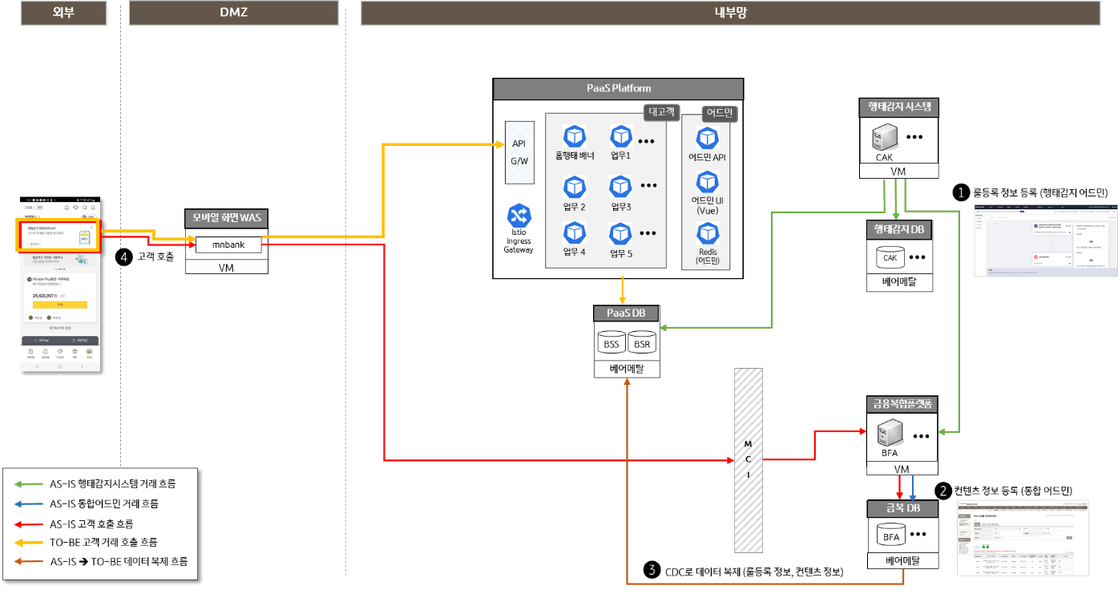

기능구분 | 주요내용 | 상세
홈행태배너 서비스  전환 개발 | KB스타뱅킹 플랫폼에  맞게 전환 개발 | - 기존 홈행태배너 서비스 전환 개발 개발  ㅇ 호출 페이지ID: D001374(로그인 후 메인)  ㅇ 호출 액션 ID: 1209022 (/mnbank/jsp/bfa/cmn/home/mnbankHomeBhvrBnrInq.jsp)  ㅇ 거래코드 : BFA72HB0S3(비즈니스모델 기반배너 대상 조회), BFA73HB0U2(비즈니스모델 기반배너 다시보지않기 여부 등록)
데이터 동기화 | 레거시 DB - 신규 DB  데이터 동기화 | - 테이블에 대해 동기화 수행  ㅇ 연관 테이블 : TSBFABN19(홈 비지니스배너 기본), TSBFABN20(썸네일 이미지 기본), TSBFAPE28(홈비지니스배너고객전송이벤트감지결과상세), TSBFAPE29(홈비지니스배너 성공조건 고객전송이벤트감지결과상세)

2.4 프로젝트 추진 조직
구 분 | 부 서 | 담당 업무
사업부서 | 뱅킹인프라부(P) | - 프로젝트 총괄  - 「New 비대면프레임워크」 구축관련 요건 도출, 합의 및 확정  - 본부부서 요구사항 정립 및 수렴  - 유관부서와의 협업 및 커뮤니케이션 주도  - 성능테스트 실시
IT개발부서 | 뱅킹인프라부(P) | - 프로젝트 총괄 및 전체 PM관리  - 요구사항 정의 및 관리  - 각 업무와의 연계서비스 개발 및 지원  - 프로젝트 각종 보고서 관리
지원 | 인프라시스템부 | - 서버 환경 구성 지원  - 모니터링 화면 의견제시  - 성능테스트 지원
 | 클라우드플랫폼부 | - K리전 內 기능 고도화 관련 지원  ◦ K리전 내 금융/콘텐츠 서비스 추가 관련 지원  ◦ K리전 사용비용 견적 검증
 | 아키텍처부 | - 아키텍처 사전/상시 검토 지원  - 품질(개발방법), 형상관리, 테스트 및 개발지원
 | 연계시스템개발부 | - 스타뱅킹 클러스터 內 API G/W 신규 구축  - KB One Framework 개발 지원
 | 정보보호부(P) | - 보안업무 정책 및 기획, 보안성 심의 등  - 고객정보 정책수립 및 기획

요구사항

3.1시스템 구성 내역

3.1.1 시스템 구성도
- 시스템 구성도
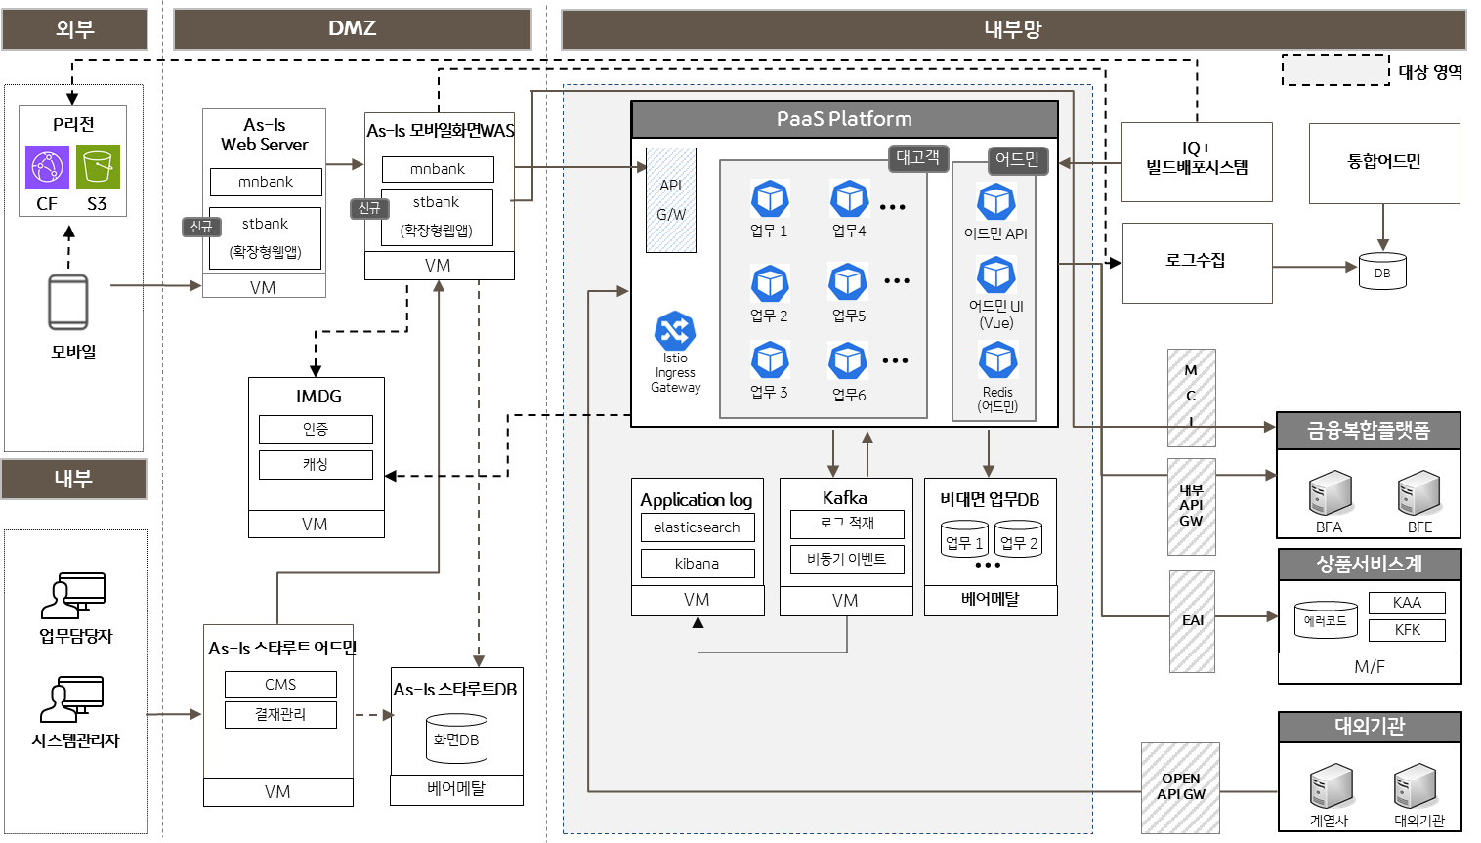
o 화면 영역은 AS-IS 모바일 인스턴스, 화면 프레임워크는 AS-IS스타루트를 사용
o 업무 영역은 The K리전 클라우드 영역(Private Cloud)에 PaaS Container(OCP)기반으로 구성
o DB구성은 이중화 HA (Active,Stanby,DR)로 구성
o RTO = 0 로 구성

- 인터페이스 구성도
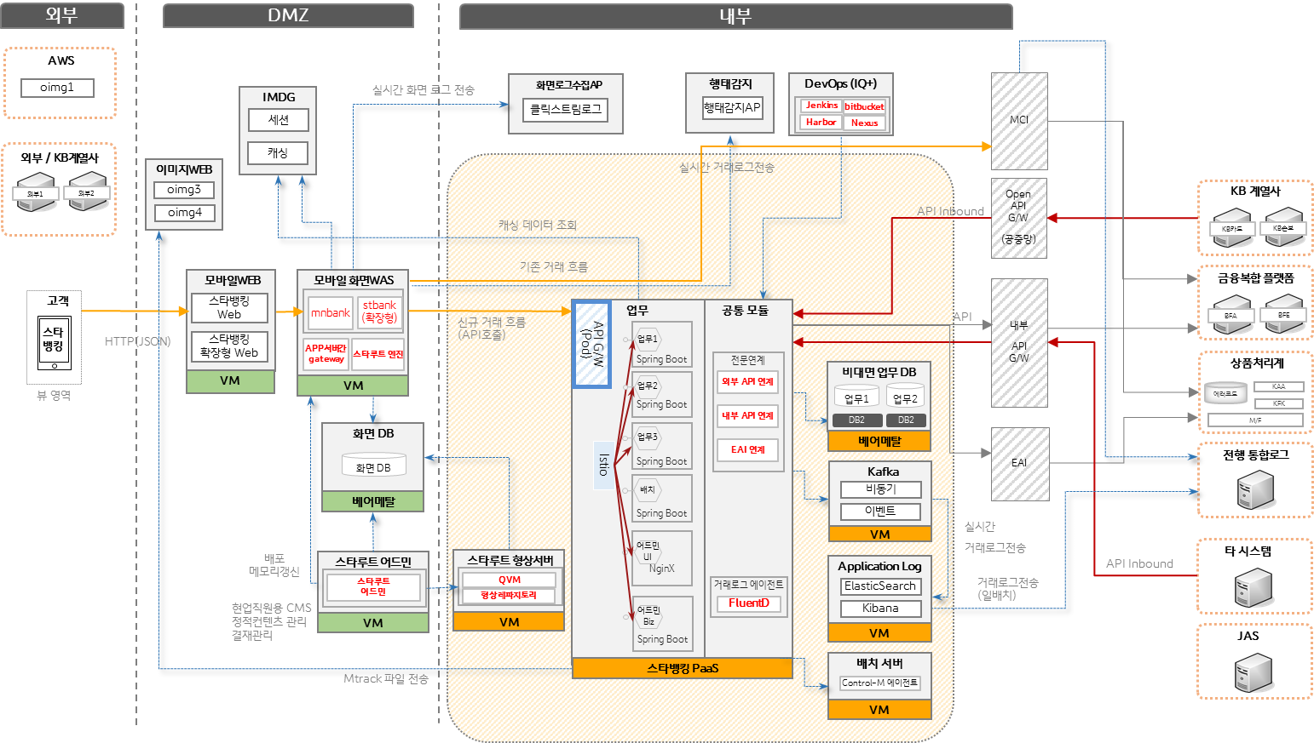
o 화면WAS와 PaaS 구간은 API Gateway(KBaaS)를 통해 API 호출
o PaaS와 계정계 구간은 EAI 를 통해 호출

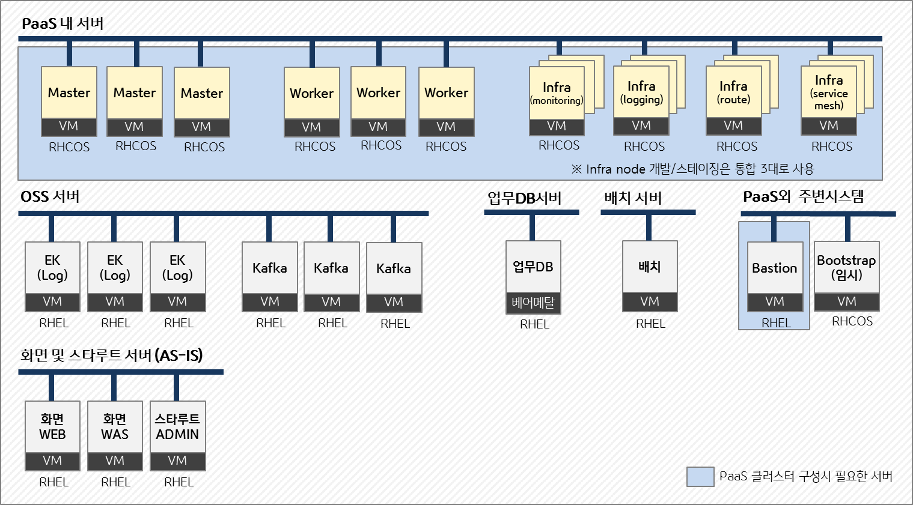
- 서버 물리 구성도

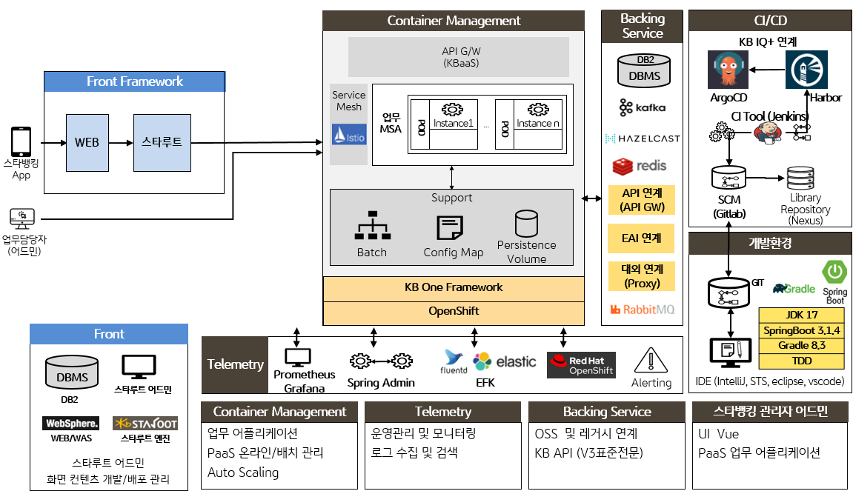
- Outer 아키텍처 환경

3.1.2 H/W 목록
- KB스타뱅킹 전용 프레임워크 구축 기본 어플리케이션 기능 구현을 위한 최소 자원으로 서버 구성
- 향후 추가 업무 확장시 서버 추가 구성 또는 자원 스케일업 필요
- 총 104대 = VM 86대 (Linux 36대, CoreOS 50대) + 베어메탈 Linux 18대
- VM서버는 행내 유휴자원으로 구성
용도 |  | 환경 | OS | 수량 | vCPU  (core) | 메모리  (GB) | 총 스토리지 (GB) *수량곱한값 | 비고
VM  (PaaS) | Bastion | 개발 | linux | 1 | 4 | 16 | 650 | - OpenShift 접속을 위한 점프 역할  - Openshift 설치를 위한 구성 파일 관리
 |  | 스테이징 | linux | 1 | 4 | 16 | 650
 |  | 운영 | linux | 2 | 6 | 32 | 1,300
 |  | DR | linux | 2 | 6 | 32 | 1,300
 | BootStrap | 개발 | CoreOS | 1 | 4 | 16 | 120 | - PaaS 설치를 위함 (임시)
 |  | 스테이징 | CoreOS | 1 | 4 | 16 | 120
 |  | 운영 | CoreOS | 1 | 4 | 16 | 120
 |  | DR | CoreOS | 1 | 4 | 16 | 120
 | Master Node | 개발 | CoreOS | 3 | 4 | 16 | 600 | - 3 node로 구성
 |  | 스테이징 | CoreOS | 3 | 4 | 16 | 600
 |  | 운영 | CoreOS | 3 | 8 | 32 | 600
 |  | DR | CoreOS | 3 | 8 | 32 | 600
 | Worker Node | 개발 | CoreOS | 3 | 4 | 16 | 1,050 | - 3 node 로 구성
 |  | 스테이징 | CoreOS | 3 | 4 | 16 | 1,050
 |  | 운영 | CoreOS | 3 | 8 | 32 | 1,500
 |  | DR | CoreOS | 3 | 8 | 32 | 1,500
 | Infra Node  (통합) | 개발 | CoreOS | 3 | 8 | 32 | 900 | - Infra 노드 통합 구성 (monitoring, logging, router, servicemesh)  - 3 node로 구성
 |  | 스테이징 | CoreOS | 3 | 8 | 32 | 900
 | Infra  (monitoring, servicemesh) | 운영 | CoreOS | 3 | 4 | 24 | 1,500 | 3 node 구성
 |  | DR | CoreOS | 3 | 4 | 24 | 1,500
 | Infra  (logging) | 운영 | CoreOS | 3 | 6 | 24 | 1,500 | 3 node 구성
 |  | DR | CoreOS | 3 | 6 | 24 | 1,500
 | Infra  (route) | 운영 | CoreOS | 2 | 4 | 16 | 320 | 2 node 구성
 |  | DR | CoreOS | 2 | 4 | 16 | 320
VM  (IaaS) | Kafka | 개발 | linux | 3 | 4 | 16 | 1,050
 |  | 스테이징 | linux | 3 | 4 | 8 | 900 | 컨트롤러 서버 ^{주21)}
 |  | 스테이징 | linux | 4 | 8 | 32 | 3,000 | 브로커 서버
 |  | 운영 | linux | 3 | 4 | 8 | 1,050 | 컨트롤러 서버
 |  | 운영 | linux | 4 | 8 | 32 | 3,800 | 브로커 서버
 |  | DR | linux | 3 | 4 | 8 | 1,050 | 컨트롤러 서버
 |  | DR | linux | 4 | 8 | 32 | 3,800 | 브로커 서버
 | 배치 호출 G/W | 개발 | linux | 1 | 4 | 16 | 250 | - 운영은 Control-M을 연계하여 배치 관리
 |  | 스테이징 | linux | 1 | 4 | 16 | 250
 |  | 운영 | linux | 2 | 8 | 32 | 700
 |  | DR | linux | 2 | 8 | 32 | 700
베어  메탈 | Application Logging | 개발 | linux | 3 | 16 | 64 | 1,500 | 총 외장Disk: 300GB
 |  | 스테이징 | linux | 3 | 16 | 64 | 1,500 | 총 외장Disk: 300GB
 |  | 운영 | linux | 3 | 16 | 128 | 4,200 | 총 외장Disk: 3,000GB
 |  | DR | linux | 3 | 16 | 128 | 4,200 | 총 외장Disk: 3,000GB
 | 업무DB | 개발 | linux | 1 | 16 | 64 | 700 | 총 외장Disk: 300GB
 |  | 스테이징 | linux | 2 | 16 | 64 | 1100 | 총 외장Disk: 300GB
 |  | 운영 | linux | 2 | 32 | 128 | 3,600 | 총 외장Disk: 2,000GB
 |  | DR | linux | 1 | 32 | 128 | 2,800 | 총 외장Disk: 2,000GB
주21) 클러스터 안정성 및 향후 업무가 늘어날 것을 대비하여 Kafka 브로커와 컨트롤러를 분리 구성

3.1.3 S/W 목록
- KB스타뱅킹 전용 프레임워크 구축 기본 어플리케이션 기능 구현을 위한 최소 자원으로 구성
- 향후 추가 업무 확장시 추가 구성 필요
- OS 백업 S/W(Veeam), 보안 S/W(Deep Security) 행내 유휴자원으로 구성
구분 | 자원 | 대상서버 | 수량 | 상세내역 | 구매필요 여부
시스템S/W | Cluster  Orchestration tool | PaaS Master, Infra, Worker 노드 | 1식 | Openshift EE  (Worker 노드 vCore 기준 구매)  - 개발 : 12Core  - 스테이징 : 12Core  - 운영 : 24Core  - DR : 24 Core (구매대상 아님)  ※ OCPcarepack은 프로젝트 종료 후 구매 | 필요
 | OCPcarepack |  |  |  | 필요
 | Redhat GPS | PaaS 전체 서버 | 1식 | - Global Professional Service로 OCP아키텍쳐 설계 및 기술 컨설팅 | 필요
 | DBMS | PaaS 업무 DB | 1식 | - DBMS DB2 | -
 | APM | 전체 서버 (Bootstrap 서버 제외) | 1식 | - VM서버 : Jennifer  - PaaS 서버 : Jennifer Kubernetes | -
 | 서버 모니터링 | Linux 서버 전체 | 1식 | - Polestar | -
 | Cache | IMDG hazelcast | 1식 | - AS-IS에서 기사용중인 IMDG 활용  -PaaS와 IMDG서버 연결하여 Cache 데이터 적재 | -
 | Redis Community | PaaS Worker 노드 | 1식 | - Redis Community 버전 사용  - PaaS내 Pod로 구성  - PaaS내 KB스타뱅킹 전용 어드민  세션 적재 (Cache/Session) | -
 | DB성능관리 | 업무DB서버 | 1식 | - spaceadm  - core 단위로 구매 (48core)  - 개발, 운영Active 구매 | 필요
 | DB모니터링 | 업무 DB서버 | 1식 | - maxguage  - core 단위로 구매 (32core)  - 운영Active 구매 | 필요
 | 백업솔루션 (넷워커) | 업무DB서버 | 1식 | - 개발, 운영 구매  - SAN백업 필요 | 필요
보안  S/W | SSL 인증서 | SSL 가속기 | 5개 | 스타뱅킹 확장형웹앱 도메인 SSL 인증서  - 개발 : zstbank.kbstar.com  - 스테이징 : ystbank.kbstar.com  - 운영 : stbank.kbstar.com  stbank1.kbstar.com  stbank2.kbstar.com | 필요
 |  | SSL 가속기 | 3개 | 컨텐츠 다운로드용 SSL 인증서  - 개발 : zoimg4.kbstar.com  - 스테이징 : yoimg4.kbstar.com  - 운영 : oimg4.kbstar.com | 필요
 | 서버백신(Linux) | 개발/스테이징/운영/DR 서버 (Linux OS서버 대상)  (CoreOS기반  OCP 클러스터 서버 제외) | 54개 | Deep Security  VM 36대, 베어메탈 18대 | 필요  (정보보호부(P)  일괄구매 예정)
 | SecureOS |  | 1식 | Secuve TOS (Site 라이선스) | -
 | 서버접근통제 |  | 1식 | Secuve TOS (Site 라이선스) | -
 | 인프라 취약성 점검 |  | 1식 | SolidStep (Site 라이선스) | -
 | DB접근통제 |  | 1식 | ChakraMax (Site 라이선스) | -
 | DB암호화 |  | 1식 | BA-SCP Agent (Site 라이선스) | -
 | 소스코드진단도구 |  | 1식 | Sparrow (Site 라이선스) | -
 | 시스템 계정관리 |  | 1식 | NETS-IM (Site 라이선스) | -
 | 패스워드 변경관리 |  | 1식 | APPM (Site 라이선스) | -
 | 통합인증 |  | 1식 | SSO iSign+ (Site 라이선스) | -
 | 키관리시스템  (KMS) |  | 1식 | D'Amo  SG-KMS 2200 (Site 라이선스) | -
 | 개인정보 유출탐지 |  | 1식 | Recon (Site 라이선스) | -
업무  S/W | API  Gateway | PaaS Worker 노드 | 1식 | - PaaS Worker 노드내 Pod 구성  - KBaaS API Gateway | -
 | Service Mesh | PaaS 노드 | 1식 | - Openshift operator 제공  - Istio  (Discovery/Registry,  Load Balancer, Circuit Breaker) | -
 | Tracing | PaaS 노드 | 1식 | - Openshift Operator 제공  - Jaeger, Kiali | -
 | 업무 Framework | PaaS Worker 노드 | 1식 | - KB One Framework  - SpringBoot 기반 | -
 | 어드민  WEB | PaaS Worker 노드 | 1식 | - Nginx  - 스타뱅킹 전용 어드민(4Star어드민)  WEB 서버 | -
 | Message  Broker | PaaS Worker 노드 | 1식 | - Rabbit MQ Community  - PaaS Worker 노드에 Config 배포 용도 | -
 |  | Kafka 서버 (VM) | 1식 | - Kafka Community  - 어플리케이션 로그 적재 업무 | -
 | Monitoring | PaaS 노드 | 1식 | - Openshift Operator 제공  - Prometheus, Grafana | -
 | Infra  Logging | PaaS 노드 | 1식 | - Openshift Operator 제공  - PaaS내 Infra성 로그 수집/적재  - EFK 스택 (ElasticSearch, FluentD, Kibana) | -
 | Application  Logging | Application 로깅 서버 (VM) | 1식 | - EFK 스택 (Community 버전)  - Infra 로그는 PaaS내부에 적재하고, Application 로그는 별도 VM서버에 적재 | -
 | CI/CD | IQ+ 서버 | 1식 | - SCM : Gitlab  - Build : Gradle  - Library Repository : Nexus  - Container Image Registry : Habor  - CI/CD : Jenkins | -
 | 파일전송 | PaaS 노드 | 1식 | - Mtrack  - 서버간 파일전송 | -
 | CDC솔루션 | IIDR | 1식 | - DB동기화 솔루션 | -
 | 배치 작업관리 | PaaS 서버내 배치 호출을 위한 배치 호출용 G/W서버 | 1식 | - Control-M을 통한 배치 자동화  - 운영만 구매  - 배치 호출용 G/W서버 2대에 모두 설치 (이중화) | 필요

추진계획

4.1추진 일정
구분 | M | M+1 | M+2 | M+3 |  | M+4 | M+5 | M+6 | M+7
분석/설계 |  |  |  |  |  |  |  |  | 운영 오픈
시스템 구축 | 개발/스테이징 환경 구축 |  |  |  | 운영/DR환경 구축 |  |  |  | 안정화
구현
단위테스트
통합테스트 및 보완
운영 안정화
- 2024년도 『KB스타뱅킹 전용 프레임워크 구축』 프로젝트에서 요구사항 정의, 개발 환경 구축 및 개발계 중요거래 점검 (로그인 후 메인 홈화면 호출) 수행하였음

4.2인력 투입 계획
구분 | 역할 | 등급 | M | M+1 | M+2 | M+3 | M+4 | M+5 | M+6 | M+7 | 합계
KB | PM | - | 0.5 | 0.5 | 0.5 | 0.5 | 0.5 | 0.5 | 0.5 | 0.5 | 4
 | 인프라 아키텍처  설계 및 구성 | - | 1.5 | 1.5 | 1.5 | 1.5 | 1.5 | 1.5 | 1.5 | 1.5 | 12
 | Kafka / EFK 구성 | - | 1 | 1 | 1 | 1 | 1 | 1 | 1 | 1 | 8
 | PaaS F/W 개발 | - | 4.5 | 4.5 | 4.5 | 4.5 | 4.5 | 4.5 | 4.5 | 4.5 | 36
 | 스타루트 F/W 개발 | - | 0.25 | 0.25 | 0.25 | 0.25 | 0.25 | 0.25 | 0.25 | 0.25 | 2
 | 4Star 어드민 개발 | - | 1.5 | 1.5 | 1.5 | 1.5 | 1.5 | 1.5 | 1.5 | 1.5 | 12
 | 소계 |  | 9.25 | 9.25 | 9.25 | 9.25 | 9.25 | 9.25 | 9.25 | 9.25 | 74
외주 | PM | 고급 | 1 | 1 | 1 | 1 | 1 | 1 | 1 | 1 | 8
 | OCP 클러스터 구축 | 중급 | 1.5 | 1.5 | 1.5 | 1.5 | 1.5 | 1.5 | 1.5 | 1.5 | 12
 | Kafka 구축 | 고급 | 0.75 | 0.75 | 0.75 | 0.75 | 0.75 | 0.75 | 0.75 | 0.75 | 6
 | CDC 구축 및 개발 | 특급 | 0.7 | 0.7 | 0.7 | 0.7 | 0.7 | 0.7 | 0.7 | 0.6 | 5.5
 | 성능, 가용성 테스트 | 고급 | 0 | 0 | 0 | 0 | 0 | 1 | 1 | 1 | 3
 | OCP 설계 (GPS포함) | 특급 | 2 | 2 | 2 | 2 | 2 | 2 | 2 | 2 | 16
 | 클라우드 전환 지원 | 특급 | 0.6 | 0.6 | 0.6 | 0.6 | 0.6 | 0.6 | 0.6 | 0.5 | 4.7
 | 소계 |  | 6.55 | 6.55 | 6.55 | 6.55 | 6.55 | 7.55 | 7.55 | 7.35 | 55.2
총계 |  |  | 15.8 | 15.8 | 15.8 | 15.8 | 15.8 | 16.8 | 16.8 | 16.6 | 129.2

